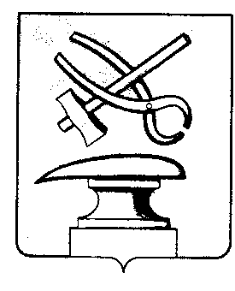
РОССИЙСКАЯ ФЕДЕРАЦИЯ
ПЕНЗЕНСКАЯ ОБЛАСТЬ
СОБРАНИЕ ПРЕДСТАВИТЕЛЕЙ
ГОРОДА КУЗНЕЦКА

РЕШЕНИЕ
О внесении изменений в Положение о денежном содержании Главы города Кузнецка и муниципальных служащих города Кузнецка, утвержденное решением Собрания представителей города Кузнецка от 29.08.2019 № 44-73/6

Принято Собранием представителей города Кузнецка

На основании постановления Правительства Пензенской области от 29.11.2019 № 751-пП «О внесении изменений в постановление Правительства Пензенской области от 28.12.2007 № 913-пП (с последующими изменениями), руководствуясь ст. 21 Устава города Кузнецка,

Собрание представителей города Кузнецка решило:

1. Внести в Положение о денежном содержании Главы города Кузнецка и муниципальных служащих города Кузнецка, утвержденное решением Собрания представителей города Кузнецка от 29.08.2019 № 44-73/6 (далее – Положение), следующие изменения:
1.1. В пункте 2.8 Положения слова «в размере 64,209 процента» заменить словами «в размере 100 процентов».
1.2. Подпункт 3 пункта 7.1 раздела 7 изложить в следующей редакции:
«3) на выплату ежемесячной надбавки к должностному окладу за особые условия муниципальной службы:
- муниципальным служащим города Кузнецка, за исключениемГлавы администрации города Кузнецка, - в размере четырнадцати должностных окладов;
- Главе администрации города Кузнецка, Главе города Кузнецка - в размере двадцати восьми должностных окладов;».
1.3. Подпункт 6 пункта 7.1 раздела 7 изложить в следующей редакции:
«6) на выплату ежемесячного денежного поощрения – в размере двенадцати должностных окладов;».
2. Настоящее решение вступает в силу с 01 января 2020 года.
3. Опубликовать настоящее решение в Вестнике Собрания представителей города Кузнецка.

Глава города Кузнецка С.И.Лаптев

